**29组测试报告**

**——26、31组汇报**

1. android界面显示

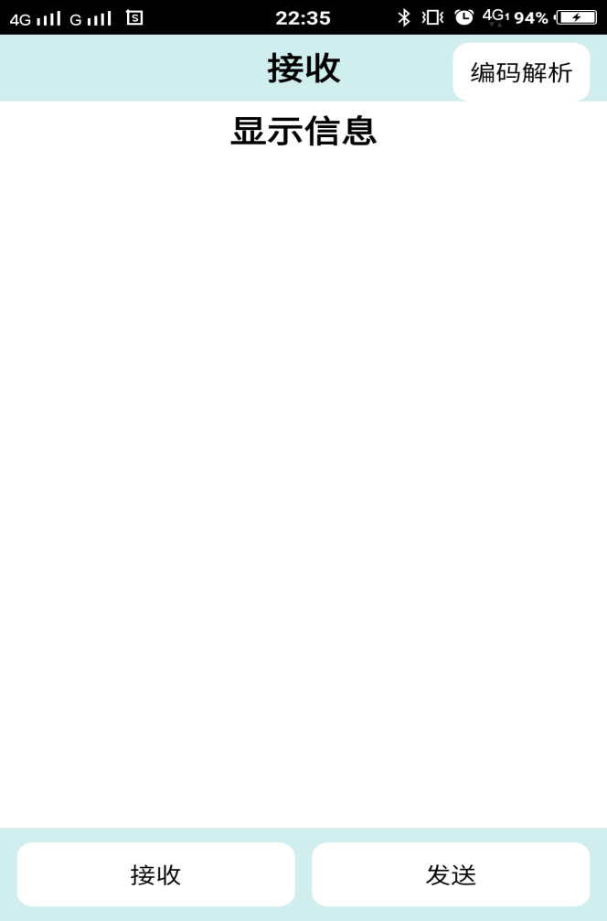

测试结果：该款android app能成功安装于各款手机，手机界面显示如上

1. 整体功能测试
2. 输入发送测试

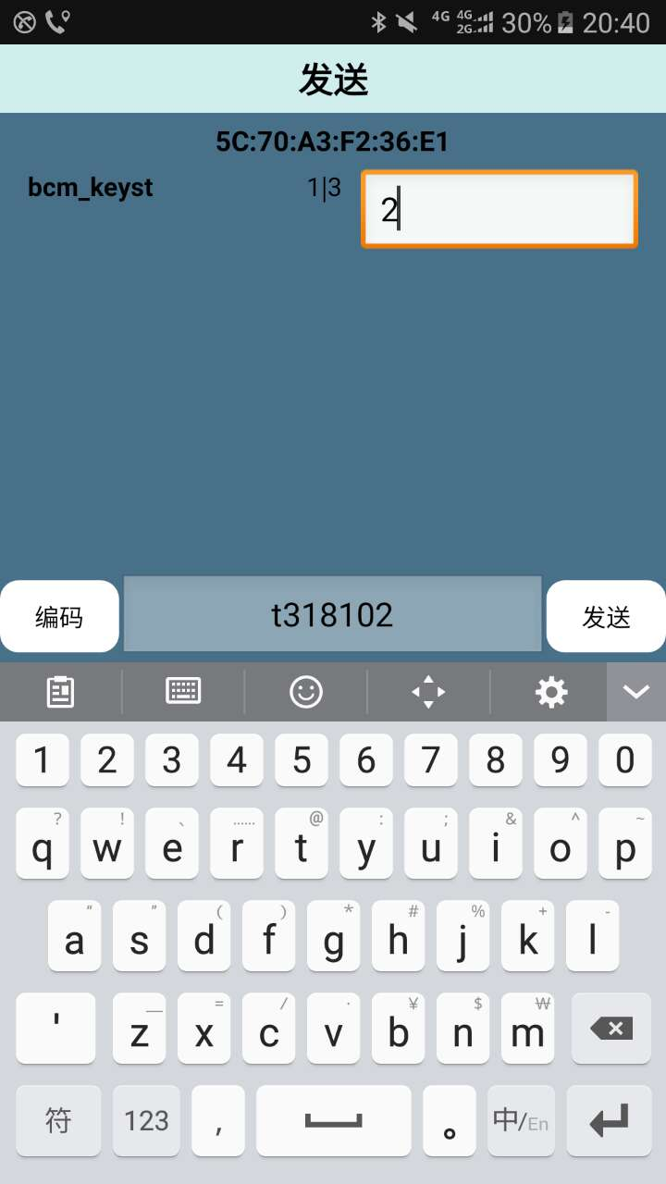

测试结果：能成功输入数据并进行解析

1. 接受测试

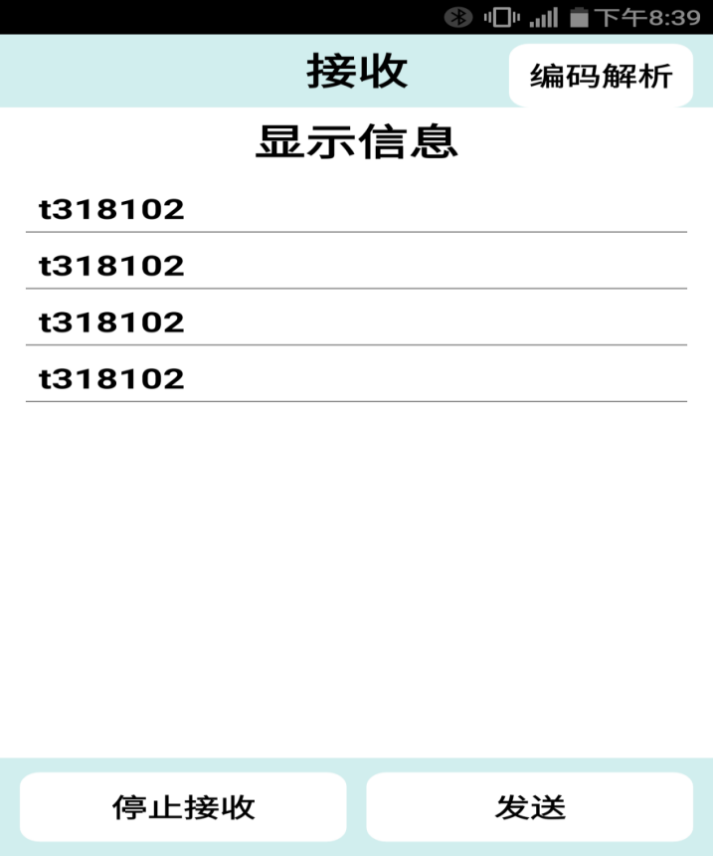

测试结果：与之匹配的蓝牙手机可以成功接受到对方的发送结果，并将所接受的数据解析如下：

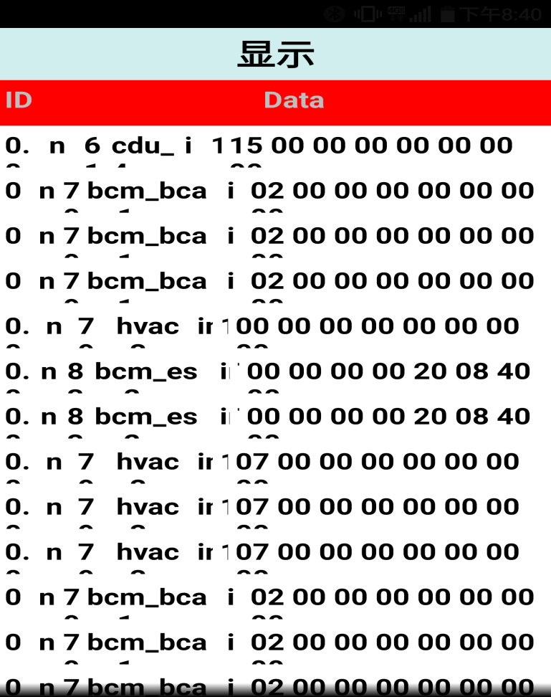

1. 单元测试结果

1、对所接受的t/T数据解析单元测试结果，我们调用了三组数据进行测试，测试结果如下：

a测试结果1：

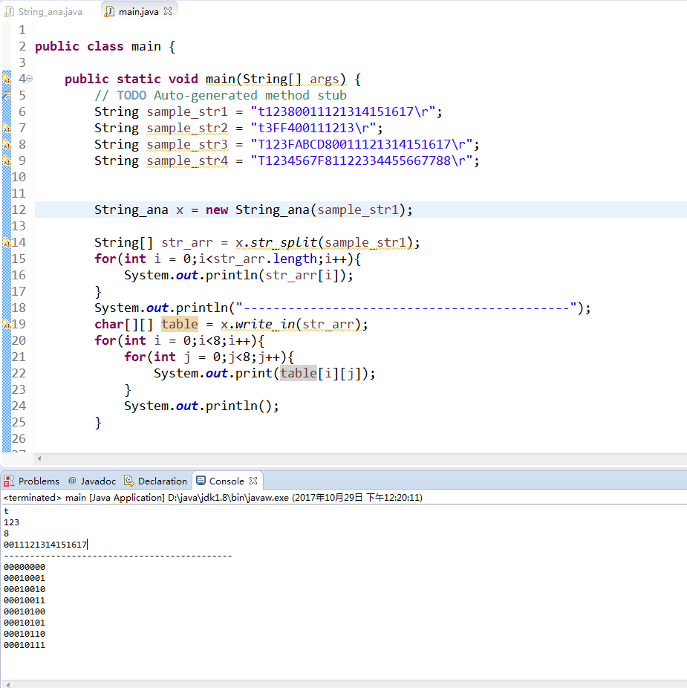

b测试结果2：

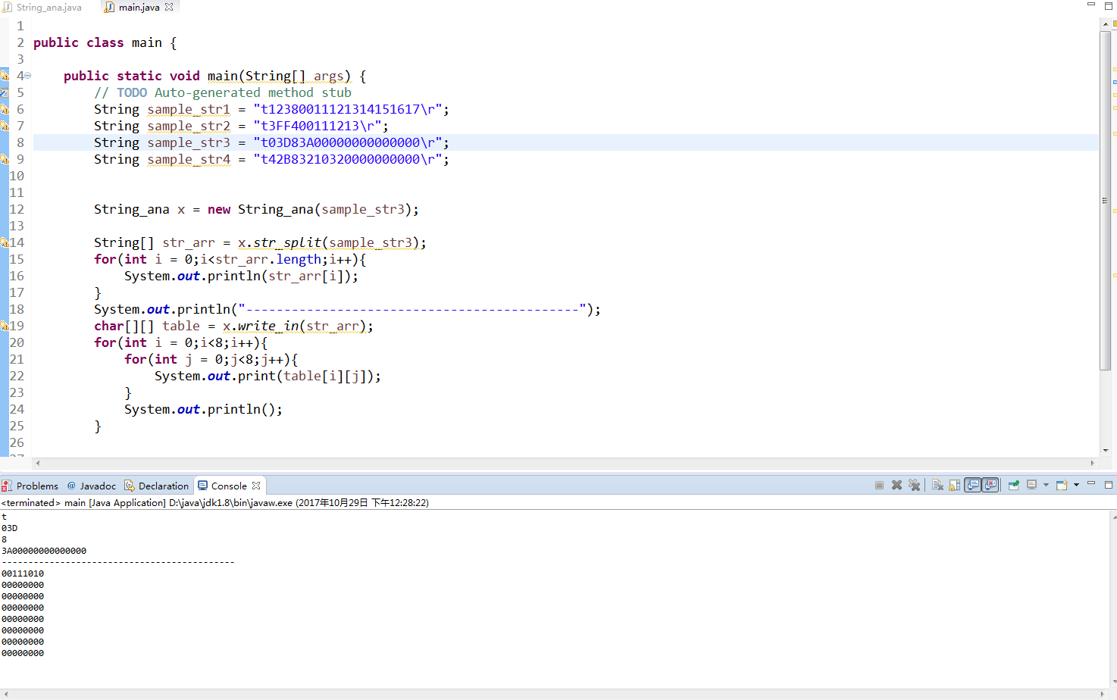

c测试结果3：



单元测试结果：能成功的将t/T数据解析出。

# 四、测试结论与建议

# 测试结论

测试结果表明：“cantool系统”在测试过程中，被测功能运行正常，系统界面友好，操作简便、易于维护。并具有以下优点：

a功能基本全面，该软件由发送，接收，窗口，数据集等模块组成，涵盖了基本业务功能。

b界面简洁，适于用户使用。

c系统兼容性好，能满足用户在各种操作系统中软件的正常使用。

## （2）建议

a存在代码冗余:

比如Can信息和信号各设计了6个model,并做出了分类:普通,发送,接收.但其实是可以通过继承方式复用Can信息和信号的相同属性.这样可以减少类中代码量

b界面显示方面功能有些不足:

接受的数据和发送不稳定，有时候可以接受发送数据有时候可以。

c建议该组能设置最大最小的范围界定，可以更好的控制输出。